**Торжественное вручение паспортов юным гражданам РФ**

12 декабря наша страна отмечает важный государственный праздник – День Конституции.

В рамках проведения праздничных мероприятий, посвященных данному дню, совместно с сотрудниками Филиала ГАУ НСО «МФЦ» Барабинского района было организовано торжественное вручение паспортов гражданина Российской Федерации достигшим 14-летнего возраста. В торжественной обстановке главный документ в жизни получили 9 юных жителей г. Барабинска и Барабинского района.

Специалист-эксперт отделения по вопросам миграции Межмуниципального отдела МВД РФ «Барабинский» рассказала о необходимости своевременного оформления и бережного хранения паспорта, поздравила молодых граждан с получением первого паспорта, отметила важность этого события и пожелала дальнейших успехов в учебе и в жизни.

Поздравительные слова в адрес юных граждан России прозвучали от помощника депутата Законодательного Собрания Новосибирской области Франчука Д. В.

В ходе мероприятия ребятам были показаны фильмы об истории возникновения паспорта, становление паспортной системы в России, о государственной символике РФ и было рекомендовано обратиться в Филиал ГАУ НСО «МФЦ» Барабинского района для регистрации на портале gosuslugi.ru по новому документу, удостоверяющему личность, чтобы в дальнейшем пользоваться данным сервисом предоставления государственных услуг.

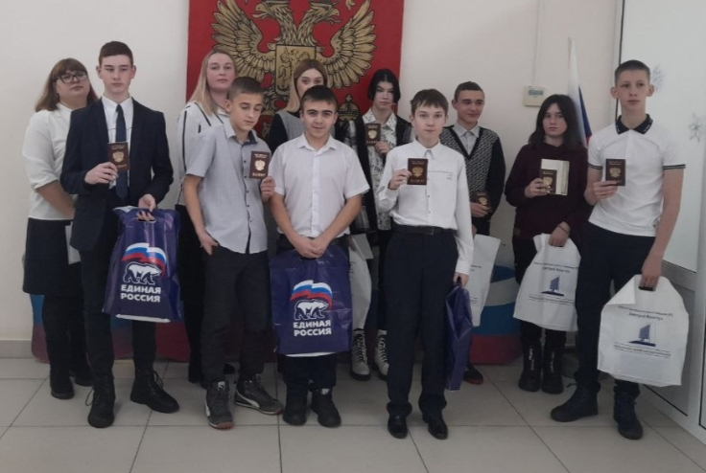

Отделение по вопросам миграции

МО МВД России «Барабинский»